


PLAN


A project implemented by
(CONTRACTOR)
This project is funded by
The European Union
ESTRATÉGICO INSTITUCIONAL
PEI

2023-2027

Índice

Contenido Página
Presentación 3
Contexto 4
- Análisis del Plan Estratégico Institucional 6
1.1 Análisis de Mandatos y Políticas 6
1.2 Identificación, Análisis y Priorización de la Problemática 12
1.3 Análisis de Población 13
1.4 Modelo de Gestión por Resultados 14
- Formulación de Resultados, Indicadores y Metas 26
2.1 Cadena de Resultados e Indicadores 26
2.2 Matriz de Planificación Estratégica Institucional 27
2.3 Modelo Lógico de la Estrategia 27
2.4 Análisis de Actores 29
- Marco Estratégico Institucional 30
3.1 Visión 30
3.2 Misión 30
3.3 Valores 30
3.4 Análisis y Definición de Estrategias FODA 32
- Seguimiento a Nivel Estratégico 34
  - Mecanismos de Seguimiento a Nivel Estratégico 34
  - Producto 34
  - Subproductos 35
- Planificación Operativa Multianual 36
5.1 Producto, Subproductos y Meta 36
5.2 Mecanismos de Seguimiento a Nivel Multianual 36
- Planificación Anual y Cuatrimestral 37
6.1 Red de Categorías Programáticas 37
6.2 Programación Mensual del Producto y Subproductos 37
6.3 Programación Mensual de Acciones 37
6.4 Programación de Insumos 38
6.5 Seguimiento a Nivel Anual 38
6.6 Indicadores de Productos e Insumos 38
Anexos 39

Presentación

Entre las prioridades estratégicas del Gobierno de Guatemala se encuentran las diez Prioridades Nacionales de Desarrollo y las diecisiete Metas Estratégicas de Desarrollo en concordancia con los Objetivos de Desarrollo Sostenibles y alineados con el Gran Plan Nacional de Desarrollo K’atun 2032, que consiste en un plan integral que conlleva la definición de una visión conjunta, compartida y de largo plazo de la Guatemala que queremos al 2032, de donde deriva la vinculación directa con la Política General de Gobierno.

La Comisión Presidencial de Gobierno Abierto y Electrónico es una Instancia con dependencia de la Presidencia de la República, que tiene por objeto “apoyar las acciones de los Ministerios y dependencias del Organismo Ejecutivo, para coordinar la aplicación de medidas, compromisos y estrategias que se derivan de los instrumentos internacionales así como de las políticas y planes de acción nacional en materia de gobierno abierto y electrónico, a efecto de coadyuvar a la transformación de la gestión pública, innovación de las tecnologías de información y comunicación, participación ciudadana, rendición de cuentas y transparencia”.

En el marco de la función, que por mandato le compete, según Acuerdo Gubernativo No. 45-2020, su estructura definida, con base a una nueva visión Institucional, responde a la necesidad de consolidar un Estado con cultura de gobierno abierto y electrónico, para dar seguimiento a la ejecución de las políticas vinculadas con la temática.

Para dotar a la Comisión GAE de un plan que le permita organizar una gestión orientada a resultados y avanzar en la implementación de las políticas relacionadas, se inició la construcción del presente, bajo metodología y lineamientos recomendados por SEGEPLAN, definiendo el Plan Estratégico Institucional 2023 y los Planes Operativos Anual y Multianual 2023-2027.

Este documento presenta los contenidos del Plan Estratégico Institucional contemplados en seis capítulos denominados:
- Análisis del Plan Estratégico Institucional;
- Formulación de Resultados, Indicadores y Metas;
- Marco Estratégico Institucional;
- Seguimiento a nivel Estratégico;
- Planificación Operativa Multianual;
- Planificación Anual y Cuatrimestral.

Contexto

Para referirnos a la implementación de un Gobierno Abierto y Electrónico, es necesario hacer uso las tecnologías de la información y la comunicación, como parte integral de las estrategias de modernización de los gobiernos para crear valor público. El propósito de un Gobierno Digital es servir de manera eficiente a los ciudadanos, a quienes considera como sus clientes, por lo que se les debe dar prioridad y por ende diseñar los servicios en función de sus necesidades.

El Gobierno de Guatemala manifiesta su firme compromiso con la transformación digital de los Ministerios de Estado; y, en la medida de las posibilidades, en las demás instituciones del Organismo Ejecutivo, a través de la institucionalización de medidas, programas y proyectos de gobierno digital, como herramienta esencial en la modernización de los servicios públicos, transparencia y diseño eficiente de los procesos; donde, el ciudadano, resulte ser el protagonista en el proceso de transformación de la gestión pública, a través de la creación de un ecosistema de colaboración e innovación, con la participación activa de los distintos sectores del Estado guatemalteco.

Se pretende consolidar un Gobierno con mayor velocidad para adaptarse al cambio, mayor probabilidad de dar continuidad a los programas y proyectos, menores costos de operación y eficiencia en la prestación de servicios públicos con un enfoque en el ciudadano.

El abordaje del presente Plan Estratégico Institucional se desarrolla analizando los distintos elementos conceptuales y legales en materia de gobierno digital, con su respectiva alineación a la Política General de Gobierno PGG 2020-2024.

Según el Estudio "el fin del trámite eterno”, del Banco Interamericano de Desarrollo (BID, 2018a), Guatemala es el país con más trámites gestionados por el Organismo Ejecutivo de América Latina (5,000 en total). En promedio, hacer un trámite toma alrededor de 4 horas y media, tiempo que ninguno puede recuperar. El 36% de estos trámites, necesitan tres interacciones o más; esto implica, muchas veces, tener que trasladarse de un lugar a otro y dedicar tiempo en la agenda del día.

Grafica
Número de Trámites Gestionados por el Gobierno Central en ALC

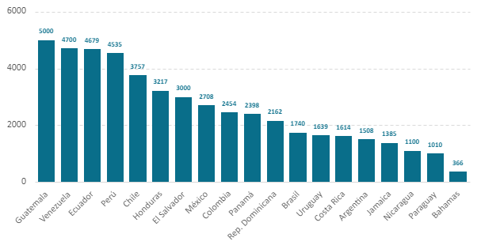
Fuente: Encuesta BID-GEALC (2017).

El Plan Estratégico Institucional se orienta a atender el Pilar No. 4: Estado Responsable, Transparente y Efectivo, contenido en la PGG; con su Meta Estratégica: “Para el año 2023, los 14 Ministerios del Estado cuentan con Programa de Gobierno Electrónico”.

- Análisis del Plan Estratégico Institucional
  - Análisis de Mandatos y Políticas

Tomando de referencia el que hacer de la Comisión, como lo indica su objeto, “apoyar las acciones de los Ministerios y dependencias del Organismo Ejecutivo, para coordinar la aplicación de medidas, compromisos y estrategias que se derivan de los instrumentos internacionales así como de las políticas y planes de acción nacional en materia de gobierno abierto y electrónico, a efecto de coadyuvar a la transformación de la gestión pública, innovación de las tecnologías de información y comunicación, participación ciudadana, rendición de cuentas y transparencia”, es necesario establecer la vinculación que tiene la Comisión, siendo esta:

- Plan Nacional de Desarrollo K'atun 2032: establece al Estado garante de los derechos humanos y conductor del desarrollo.

- Objetivos de Desarrollo Sostenible; buscan la paz, la justicia e instituciones sólidas, por medio de la creación de entidades eficaces y transparentes que rindan cuentas.

- Prioridades Nacionales de Desarrollo PND: establece el fortalecimiento institucional, seguridad y justicia, las cuales buscan crear instituciones eficaces, responsables y transparentes a todos los niveles.

- Política General de Gobierno PGG: tomando de referencia el Pilar número 4 Estado Responsable, Transparente y Efectivo, busca la implementación para el año 2023, que los 14 Ministerios del Estado cuenten con programa de Gobierno Electrónico.

- Acuerdo Gubernativo No. 45-2020: reforma el Acuerdo Gubernativo No. 360-2012, así como las reformas incorporadas por el Acuerdo Gubernativo No. 41-2018, en cuanto a la denominación, por lo que se crea de forma temporal la Comisión Presidencial de Gobierno Abierto y Electrónico.

- Decreto Número 5-2021: Ley para la Simplificación de Requisitos y Trámites Administrativos, tiene por objeto modernizar la gestión administrativa por medio de la simplificación, agilización y digitalización de trámites administrativos, utilizando las tecnologías de la información y comunicación para facilitar la interacción entre personas individuales o jurídicas y dependencias del Estado.
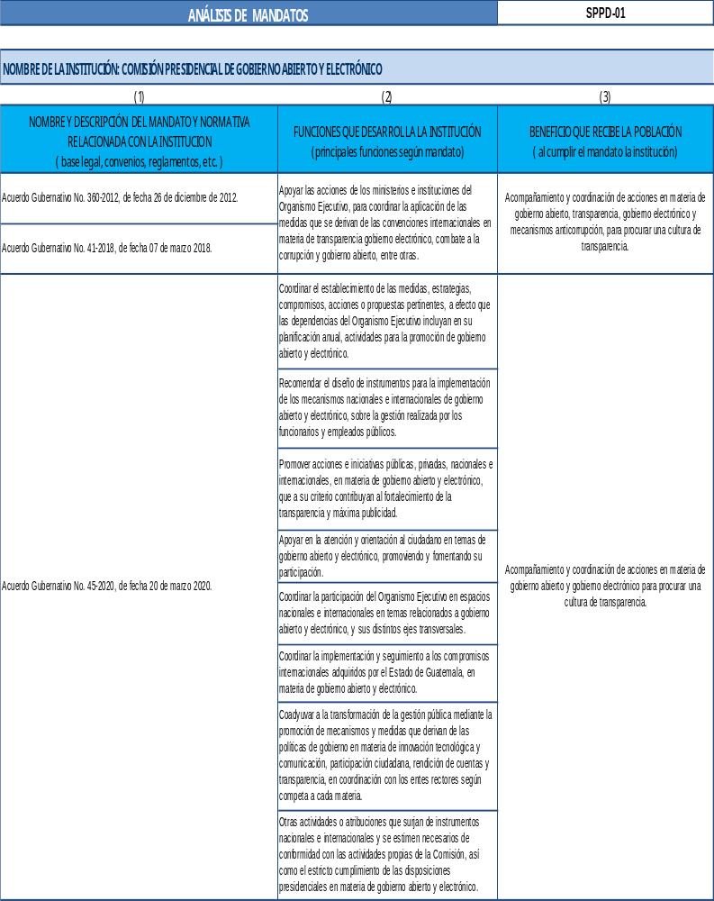
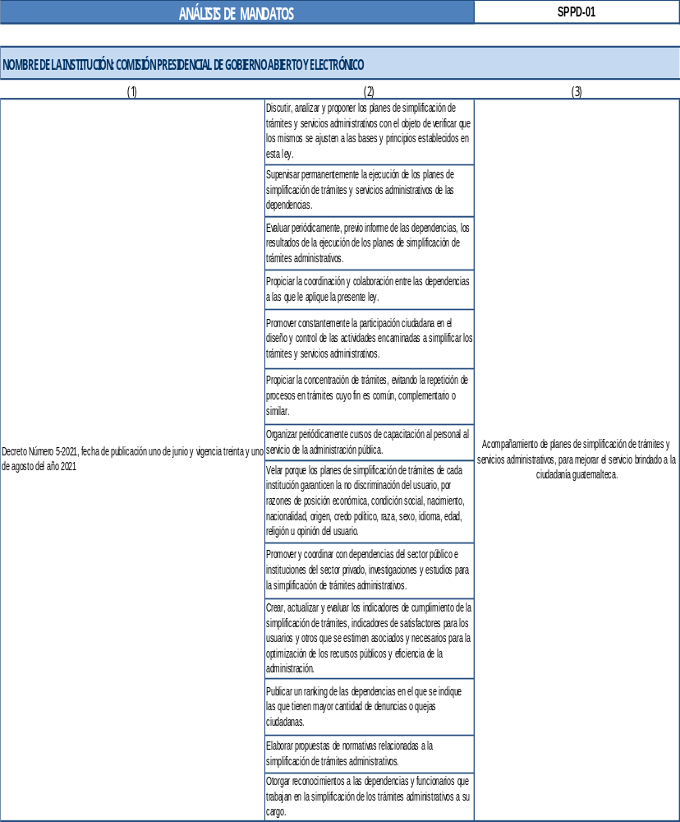Fuente: Elaboración Unidad de Planificación.
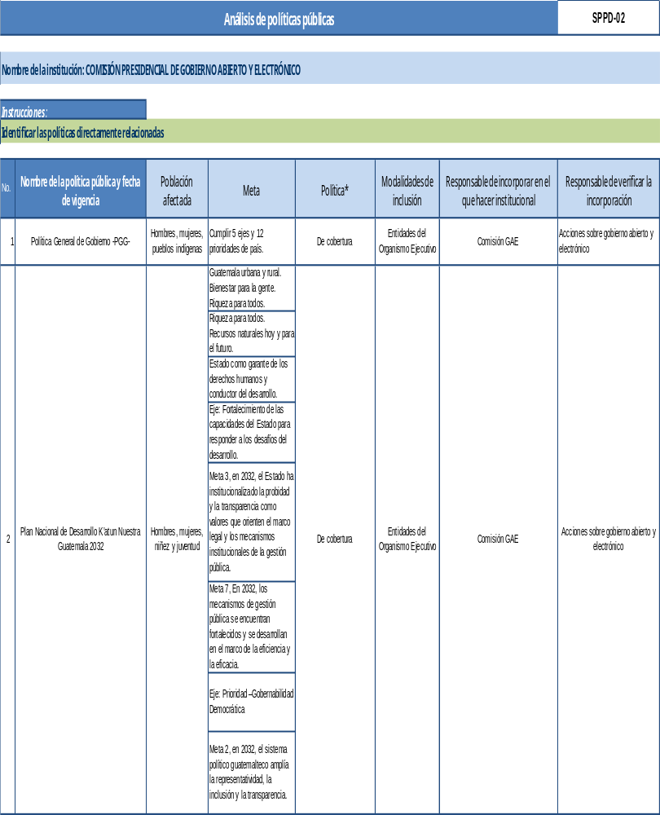
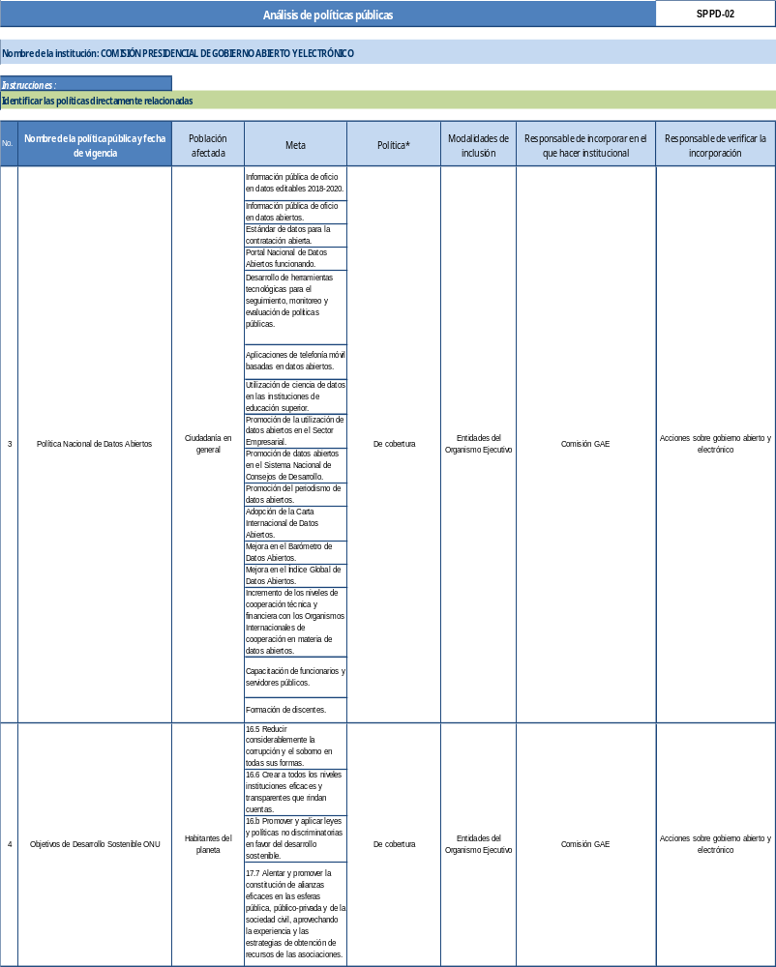Fuente: Elaboración Unidad de Planificación.

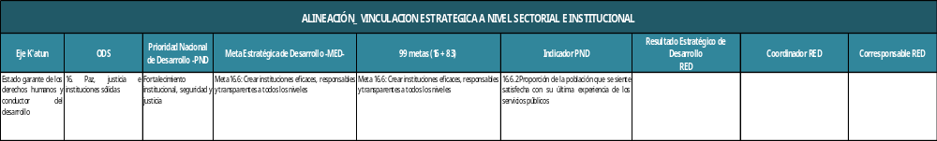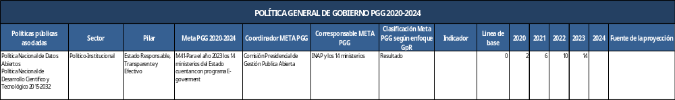Fuente: Elaboración Unidad de Planificación.
  - Identificación, Análisis y Priorización de la Problemática

Se realizó un análisis de la identificación y priorizaciones de la problemática en el que está inmersa la Comisión GAE, por lo que se determinaron los criterios para la priorización de problemas, los cuales se detallan a continuación:

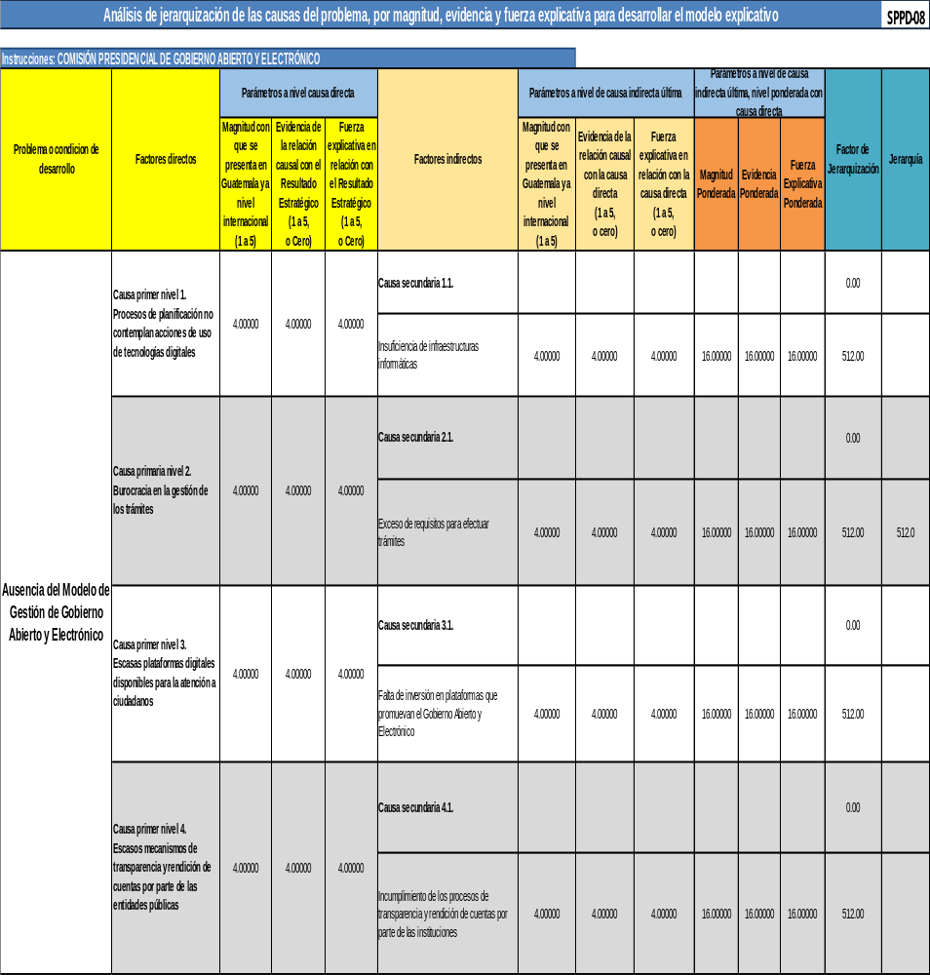Fuente: Elaboración Unidad de Planificación.
  - Análisis de Población

Dentro del análisis realizado, la Comisión GAE presta sus servicios para alcanzar los resultados establecidos, como lo indica el artículo 2 del Acuerdo Gubernativo No. 45-2020, el cual establece que “La Comisión tiene por objeto apoyar las acciones de los Ministerios y dependencias del Organismo Ejecutivo, para coordinar la aplicación de las medidas, compromisos y estrategias que se derivan de los instrumentos internacionales así como de las políticas y planes de acción nacional en materia de gobierno abierto y electrónico, a efecto de coadyuvar a la transformación de la gestión pública, innovación de las tecnología de información y comunicación, participación ciudadana, rendición de cuentas y transparencia”.

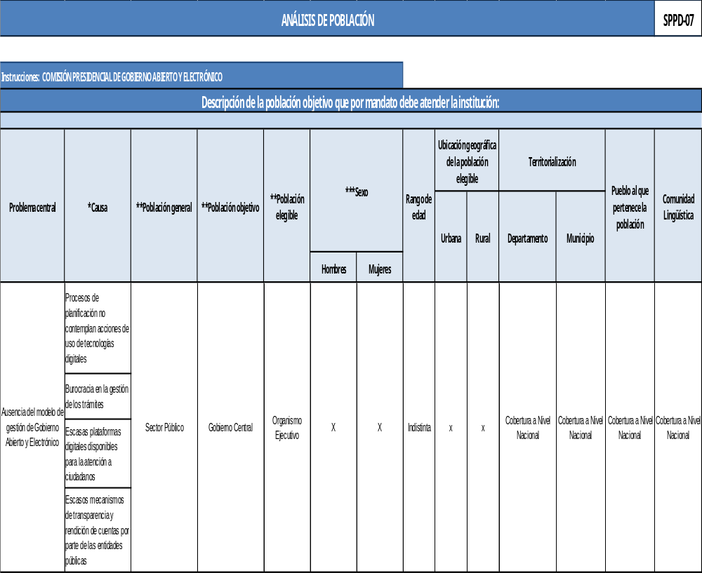Fuente: Elaboración Unidad de Planificación.
  - Modelo de Gestión por Resultados

El presente modelo de Gestión por Resultados, pretende evidenciar los resultados de la Comisión Presidencial de Gobierno Abierto y Electrónico para el Organismo Ejecutivo y para la ciudadanía. La producción dentro del proceso de Gestión por Resultados GpR, es resultado indirecto recibido por la población, tiene el objeto de mejorar los servicios que el Estado presta, entre uno de los factores que se consideran en medio de la pandemia COVID-19, lo confirma la Comisión Económica para América Latina CEPAL Las tecnologías digitales han sido esenciales para el funcionamiento de la economía y la sociedad durante la crisis de la pandemia de la enfermedad por coronavirus. Las redes y la infraestructura de comunicaciones se utilizan de manera cada vez más intensiva para actividades productivas, educacionales, de la salud, y de relacionamiento y entretenimiento. Avances que se preveía que demorarían años en concretarse, se han producido en pocos meses.

Marco Conceptual

Actualmente en Guatemala, el Estado se encuentra dentro del proceso de Gestión por Resultados GpR, en el cual la planificación es uno de los pilares más importantes para alcanzar la eficiencia en los resultados, productos y servicios que presta a la ciudadanía, por lo cual en la Comisión GAE se hace necesario realizar un modelo lógico que permita determinar las rutas críticas para la prestación de los servicios por parte de la Comisión y clarifique los resultados que se pretende alcanzar y permita facilitar la evaluación permanente de avance en el alcance de los objetivos propuestos.

Según el Estudio "el fin del trámite eterno”, del Banco Interamericano de Desarrollo (BID, 2018a), Guatemala es el país con más trámites gestionados por el Organismo Ejecutivo de América Latina (5,000 en total). En promedio, hacer un trámite toma alrededor de 4 horas y media, tiempo que ninguno puede recuperar. El 36% de estos trámites, necesitan tres interacciones o más; esto implica, muchas veces, tener que trasladarse de un lugar a otro y dedicar tiempo en la agenda del día.

Sobre esta base se ha construido la problemática priorizada y se ha construido el árbol de problemas, que es la base para definir la ruta a seguir con el fin de mejorar la condición en la cual la Comisión GAE pretende mejorar la situación de la ciudadanía y aportar en la mejora del país.

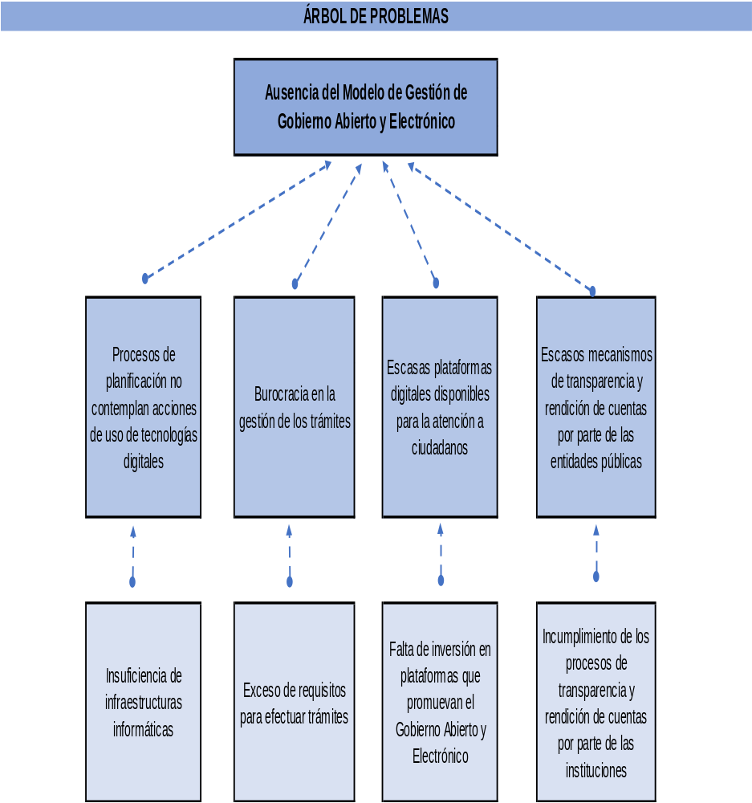
Fuente: Elaboración Unidad de Planificación.

Análisis de Evidencia
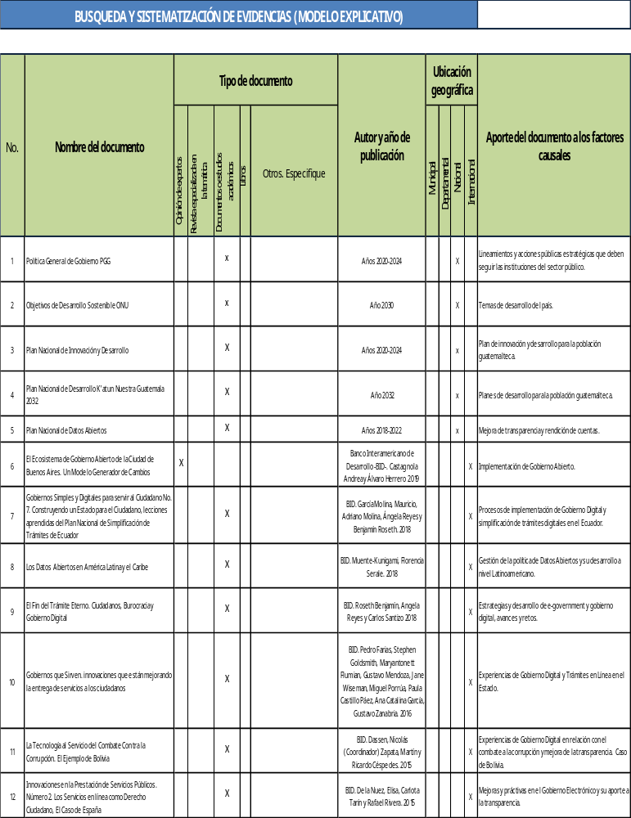
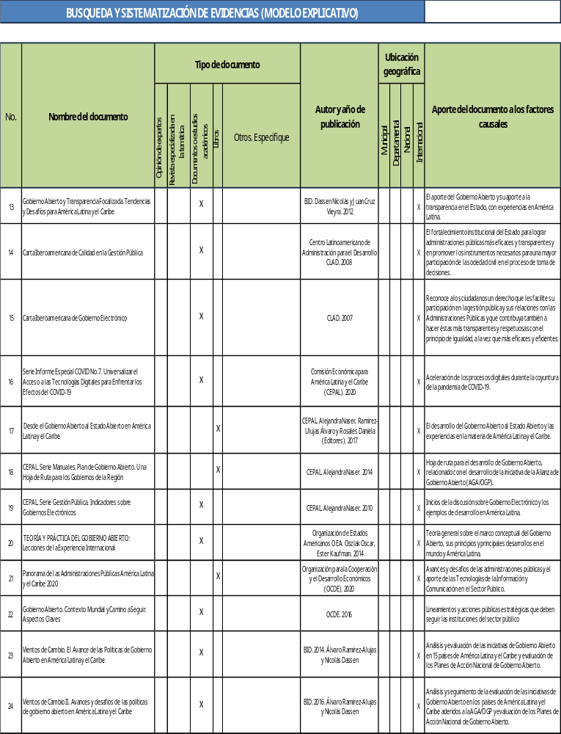
Fuente: Elaboración Unidad de Planificación.

Modelo Explicativo

Con base en el Acuerdo Gubernativo No. 45-2020, se ilustra de manera sintetizada la misión de la Comisión, que se enfoca en el apoyo que se brindará al Organismo Ejecutivo sobre la coordinación y la aplicación de medidas que se deriven de los instrumentos internacionales en materia de Gobierno Abierto y Electrónico.

Ejes estratégicos de la Comisión
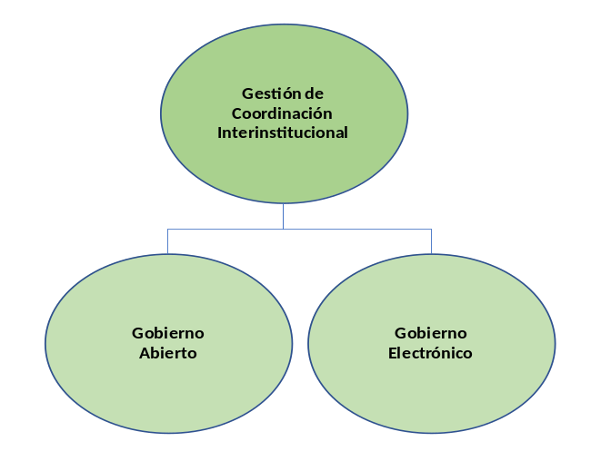
Fuente: Elaboración Unidad de Planificación.

Es necesario contextualizar el entorno en el cual se desarrollan las actividades de la Comisión GAE, iniciando con la lucha contra la corrupción por medio de la transparencia, que ha experimentado cambios en las formas y prácticas sobre las cuales se ejerce, siendo un claro ejemplo la utilización de las tecnologías de la información y la comunicación TIC. La principal atribución de estas es que son sistemáticas, lo cual refiere al alcance en el espacio de redes digitales y la desregulación de barreras técnicas, de contenido y diseminación. Los medios digitales promueven la inmediatez e interactividad y comúnmente esto permite que exista una mejor relación entre actores. De esta forma su utilización en el Estado viene promoviendo el concepto de gobierno abierto y electrónico, que es el mismo que impulsa la productividad pública, la gobernanza eficiente y el incremento de la responsabilidad gubernamental.
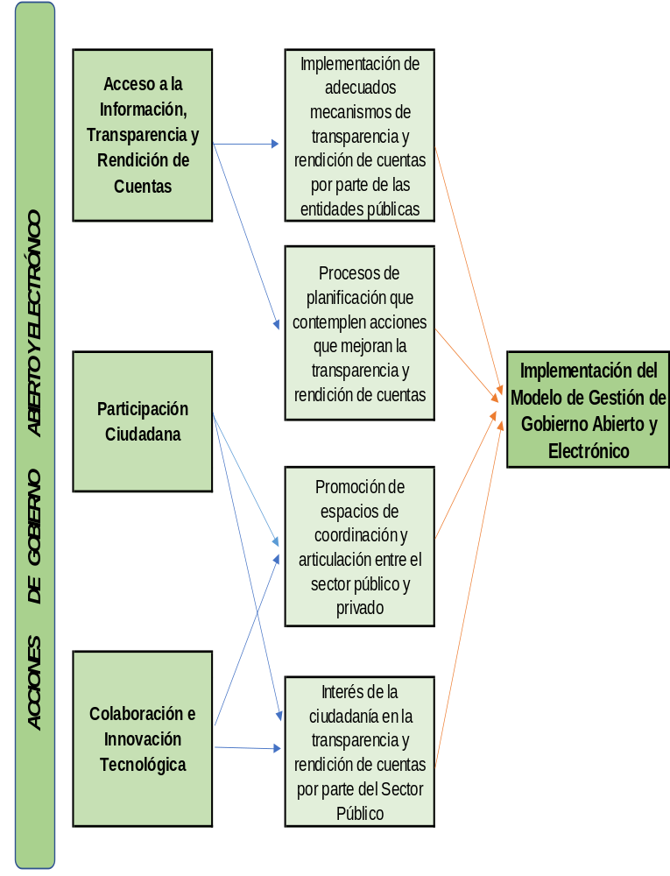Fuente: Elaboración Unidad de Planificación.
Identificación de Caminos causales Críticos y Jerarquización de Factores Causales con Magnitud, Evidencia y Fuerza Explicativa

Los caminos causales son las rutas probables que afectan a una problemática determinada, por lo cual en los siguientes diagramas se trata de concentrar la forma en que las causas afectan la ausencia del modelo de gestión de Gobierno Abierto y Electrónico por medio del cual puede mejorarse los servicios a la ciudadanía, así como mejorar la percepción de transparencia y rendición de cuentas en que la Comisión GAE puede apoyar y trabajar desde su marco legal.

En lo relacionado con la inoperancia de los mecanismos de control y sanción, se tiene efecto indirecto derivado de la implementación de mejoras en los procesos de registro mediante las tecnologías de la información y comunicación no obstante no tiene ningún efecto en la sanción y control de los mecanismos de transparencia y rendición de cuentas.

Se han identificado cuatro 4 caminos causales por medio de los cuales la Comisión GAE puede generar efectos positivos en las entidades del Organismo Ejecutivo y que tendrían una alta repercusión en la prestación de bienes y servicios a la población además de generar una mejor percepción de transparencia y rendición de cuentas, promoviendo una mayor participación ciudadana en las políticas públicas y promoviendo una mejor colaboración entre instituciones y sociedad civil, así como la innovación tecnológica.

- Camino causal y ruta crítica “Procesos de planificación no contemplan acciones de uso de tecnologías digitales”

El primer camino causal considera actividades como el apoyo a la implementación de una adecuada infraestructura informática que permita fomentar la interoperabilidad e innovación tecnológica, la cual deberá de trabajarse con un enfoque dirigido a mejorar la transparencia y la rendición de cuentas, así como el libre acceso a la información pública.

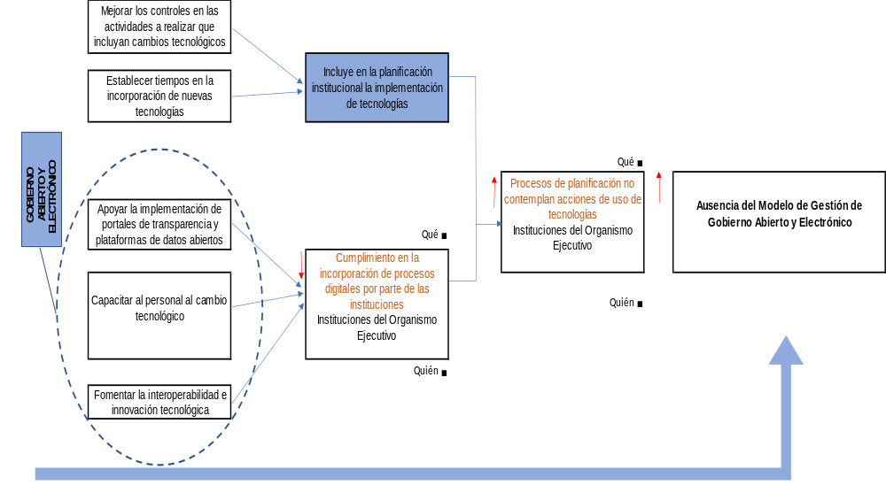Fuente: Elaboración Unidad de Planificación.

- Camino causal y ruta crítica “Burocracia en la gestión de los trámites”

El segundo camino causal considera actividades para mejorar la prestación de los servicios que se brindan a la ciudadanía, por lo que en la actualidad los procesos son demasiados largos y no permiten su agilización; es necesario mencionar que la forma de trabajar por parte de las instituciones ocasiona que la personas recurran a gastos excesivos, utilización de tiempo y recorrer grandes distancias por la necesidad de realizar sus trámites.
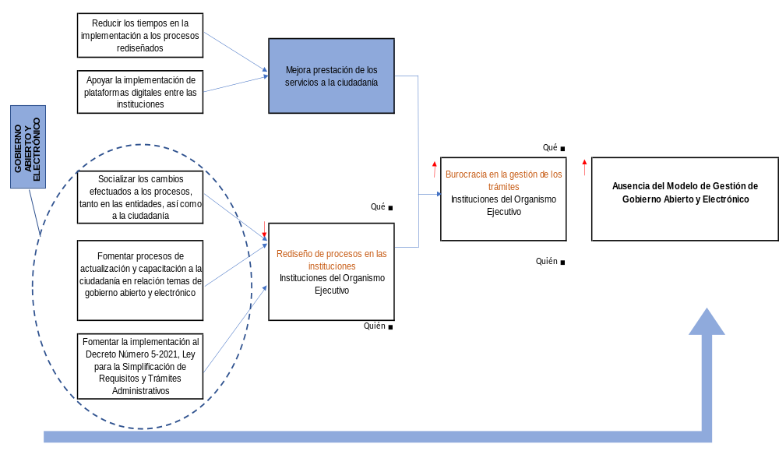Fuente: Elaboración Unidad de Planificación.

- Camino causal y ruta crítica “Escasas plataformas digitales disponibles para la atención a ciudadanos”

El tercer camino causal considera actividades en beneficio a la ciudadanía al momento de implementarse plataformas digitales. Es necesario mencionar que la utilización de plataformas digitales permite reducir costos y tiempo tanto para las instituciones como a los ciudadanos, por lo que se podrá tener acceso por medio de cualquier dispositivo digital cualquier día del año y en el horario que surja la necesidad.

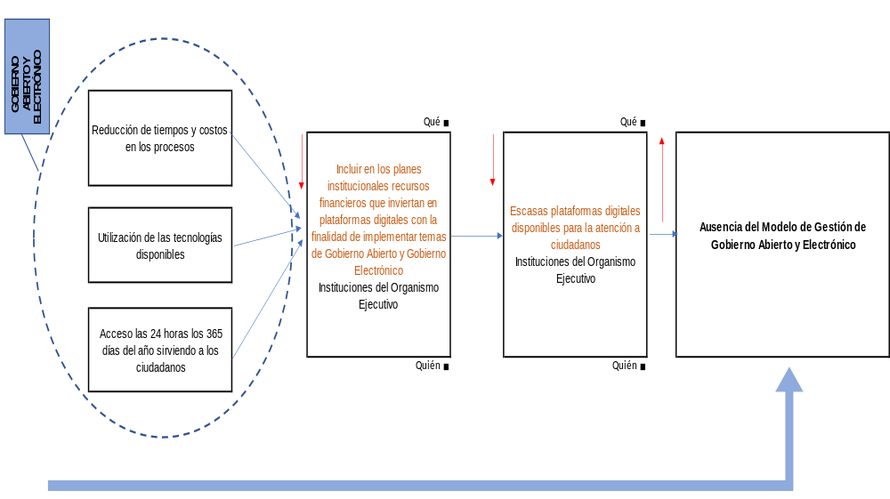Fuente: Elaboración Unidad de Planificación.

- Camino causal y ruta crítica “Escasos mecanismos de transparencia y rendición de cuentas por parte de las entidades públicas”

El cuarto camino causal considera actividades como el apoyo a la implementación de mecanismos de transparencia y rendición de cuentas por parte de las entidades públicas, que permitan promover estándares e instrumentos para la publicación de información pública, fomentar la transparencia y la rendición de cuentas.
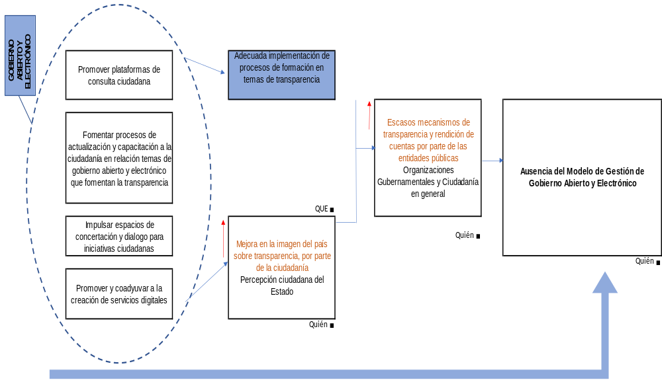Fuente: Elaboración Unidad de Planificación.

Modelo Prescriptivo

Con los caminos causales definidos y priorizados se pueden incorporar las actividades priorizadas de la Comisión GAE, las cuales permitirá la Implementación del Modelo de Gestión de Gobierno Abierto y Electrónico, con la que mejorará la condición de país en materia de transparencia y rendición de cuentas.
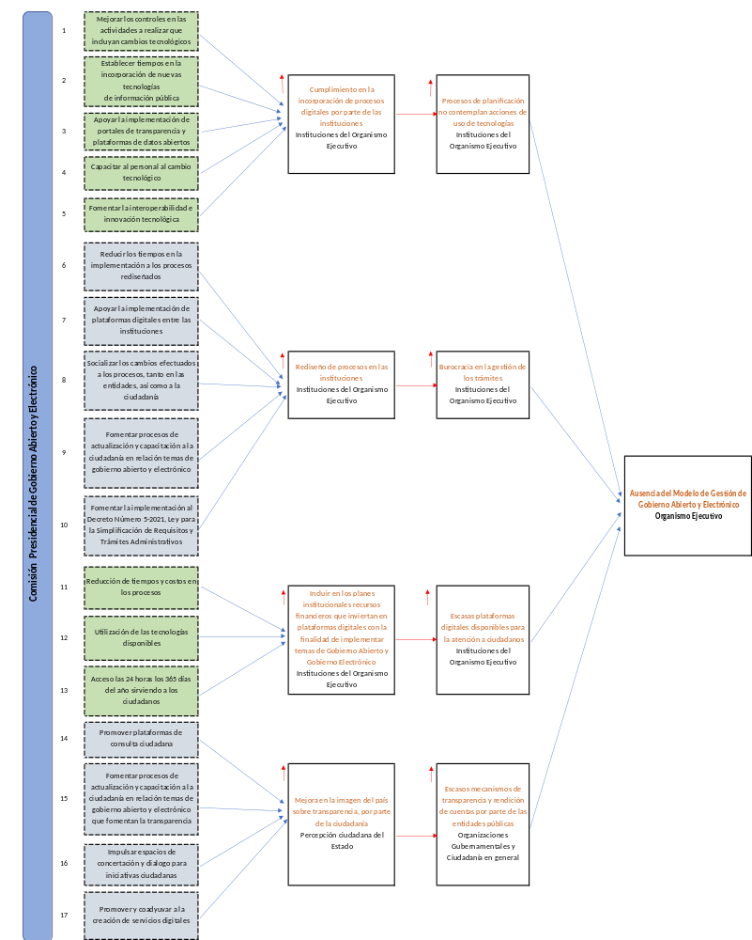Fuente: Elaboración Unidad de Planificación.
- Formulación de Resultados. Indicadores y Metas:
2.1. Cadena de Resultados e Indicadores

Se presentan los resultados establecidos según la ficha del indicador para la Comisión GAE, referente a los años 2023 al 2027:

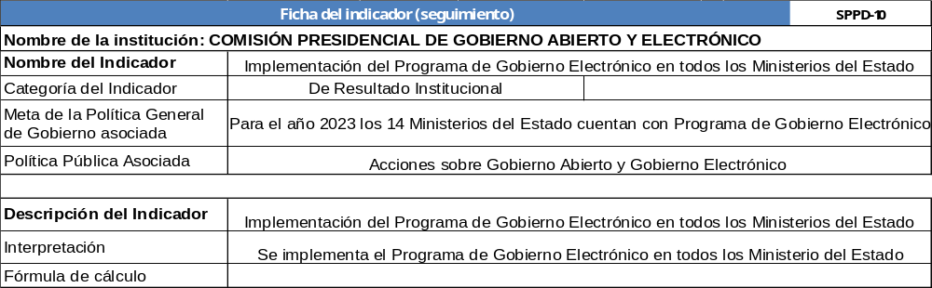
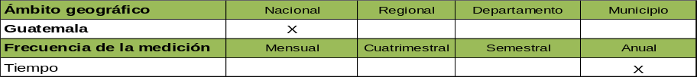

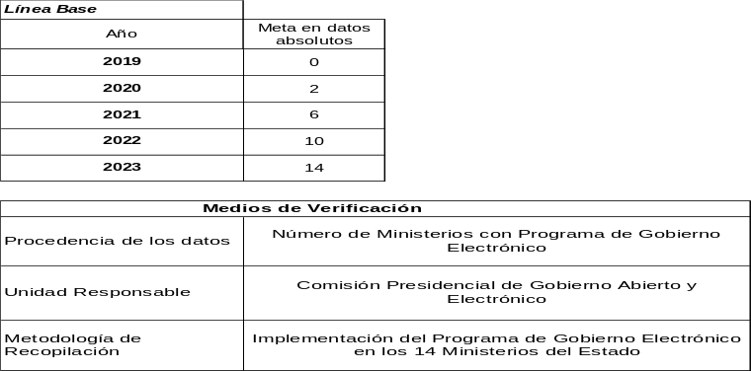

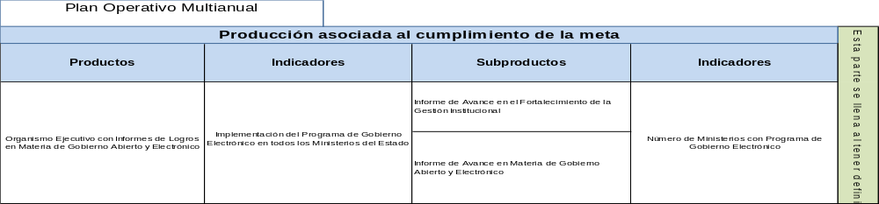Fuente: Elaboración Unidad de Planificación.
2.2 Matriz de Planificación Estratégica Institucional

Se presenta la matriz de Planificación Estratégica Institucional de la Comisión GAE, siendo esta:

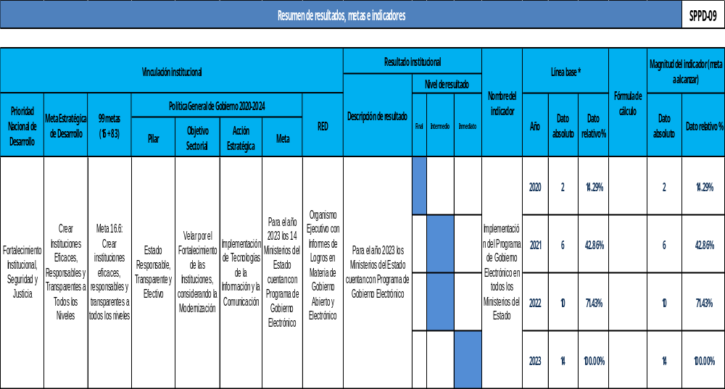Fuente: Elaboración Unidad de Planificación.

2.3 Modelo Lógico de la Estrategia

De acuerdo a la Gestión por Resultados se debe generar una estrategia para alcanzar el resultado estratégico, la Comisión GAE ha definido la implementación del Modelo de Gestión de Gobierno Abierto y Electrónico, principalmente pretende establecer un cambio sustancial en la ciudadanía en relación a la transparencia y rendición de cuentas, así como el ahorro de recursos en los servicios y trámites, reflejando dicha mejora en los mecanismos de sociedad civil organizada.

Es necesario indicar que en relación a los resultados institucionales, productos y subproductos son de carácter indirecto derivado a que la Comisión GAE permite mejorar la prestación de servicios, la entrega de productos, diseñar y mejorar los trámites digitales que recibe la población por parte de las instituciones del Organismo Ejecutivo, por lo cual la Comisión presenta Informes de Avance en Materia de Gobierno Abierto y Electrónico.
Derivado de la pandemia COVID-19 se ha incrementado la utilización de sitios web y el uso de aplicaciones de teletrabajo, educación en línea y compras en línea revelan un significativo aumento del uso de soluciones digitales.

Como parte de las acciones de Gobierno Abierto y Electrónico, se pretende que con las actividades realizadas se pueda alcanzar las 5 recomendaciones para mejorar trámites sugeridas por el Banco Interamericano de Desarrollo en su documento El Fin del Trámite Eterno (BID 2018), los cuales son: 1. Conocer la experiencia ciudadana con los trámites, 2. Eliminar los trámites que sean posibles, 3. Rediseñar los trámites con la experiencia ciudadana en mente, 4. Facilitar el acceso a los trámites digitales y por último 5. invertir en prestación presencial de calidad. Todos son objetivos en los cuales la Comisión GAE trabaja de forma indirecta con la ciudadanía a través de apoyo en temas de gobierno abierto y electrónico.

Se presenta el modelo lógico de la estrategia de la Comisión GAE:

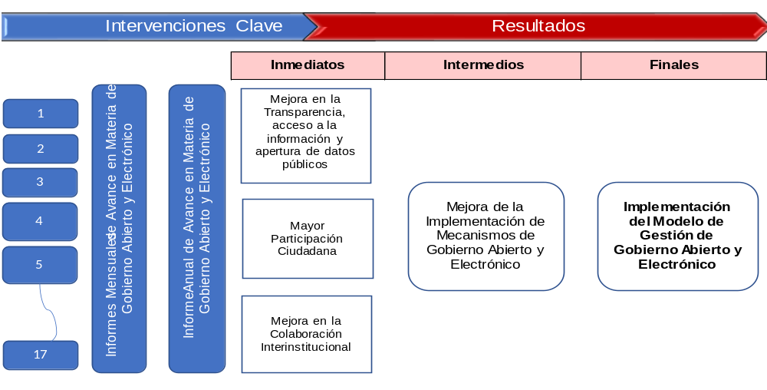Fuente: Elaboración Unidad de Planificación.

2.4 Análisis de Actores

El proceso de análisis de la situación determina que siendo un espacio político se debe incluir la identificación de actores institucionales o diferentes grupos de interés, (público y privado) como la sociedad civil, que desarrollan sus actividades en un ámbito territorial e institucional específico y ejercen, de alguna manera fiscalización de las actividades desarrolladas por la Comisión GAE en el marco de sus funciones y, específicamente en todas aquellas acciones relacionadas con tratados y convenios ratificados por el Estado de Guatemala en materia de gobierno abierto y electrónico.

Este reconocimiento o identificación de grupos de interés, es vital para poder delimitar claramente con cuál de ellos se trabajará en un marco de la colaboración, corresponsabilidad y que incidencia tienen en los productos y subproductos que entrega la Comisión GAE.

De acuerdo con la naturaleza de las funciones de la Comisión GAE establecidas en el Acuerdo Gubernativo No. 45-2020, que define una nueva visión institucional, se analizaron un conjunto de actores que están relacionados o vinculados con el que hacer de la misma, los cuales se muestran a continuación:

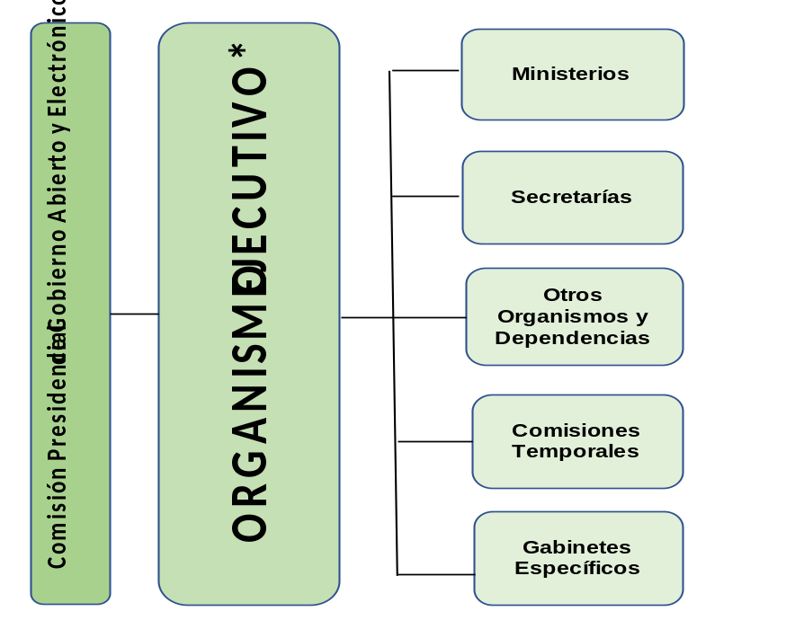
Fuente: Elaboración Unidad de Planificación.
- Marco Estratégico Institucional:

  - Visión

“Ser la institución líder que impulsa el gobierno abierto y electrónico, para coadyuvar a una cultura de transparencia en el Organismo Ejecutivo, gestión pública efectiva y rendición de cuentas, promoviendo la democracia participativa, a través de la innovación tecnológica y mejora continua”.

  - Misión

“Somos una comisión presidencial que busca a través de la integridad, impulsar la transparencia e innovación en el Organismo Ejecutivo, mediante una efectiva articulación interinstitucional, para la implementación de instrumentos nacionales e internacionales en materia de gobierno abierto y electrónico, bajo los principios de solidaridad, transparencia, probidad, eficacia, eficiencia, descentralización y participación ciudadana”.

  - Valores

- Transparencia: Permitirá que se entienda claramente el mensaje que les estamos enviando con nuestros planteamientos y acciones, sin ocultar nada, respetando las disposiciones internas con apego a las normas específicas.

- Integridad: Cualidad de actuar adecuadamente en todas las circunstancias, con el propósito de mejorar el entorno y con orientación hacia el bien y la construcción de la familia y la sociedad.

- Honradez: Cualidad que define a la persona para actuar adecuadamente en todo momento, en el desempeño de sus actividades.

- Identidad institucional: En todas nuestras acciones manifestamos el sentido de pertenencia con la Comisión que se fundamenta en nuestra identificación con la institución, sus objetivos, los servicios que presta y las personas a las que sirve.

- Trabajo en equipo: Tenemos objetivos comunes y nuestras relaciones de trabajo se basan en la confianza, el respeto mutuo, la comunicación efectiva y la cooperación.

- Respeto: Garantía de transparencia para crear un ambiente de seguridad, bajo una condición natural e intrínseca de forma cotidiana por parte del ser humano.

- Participación y diálogo: Espacios de encuentros entre la sociedad civil y autoridades de la Comisión para fortalecer los procesos de transparencia.

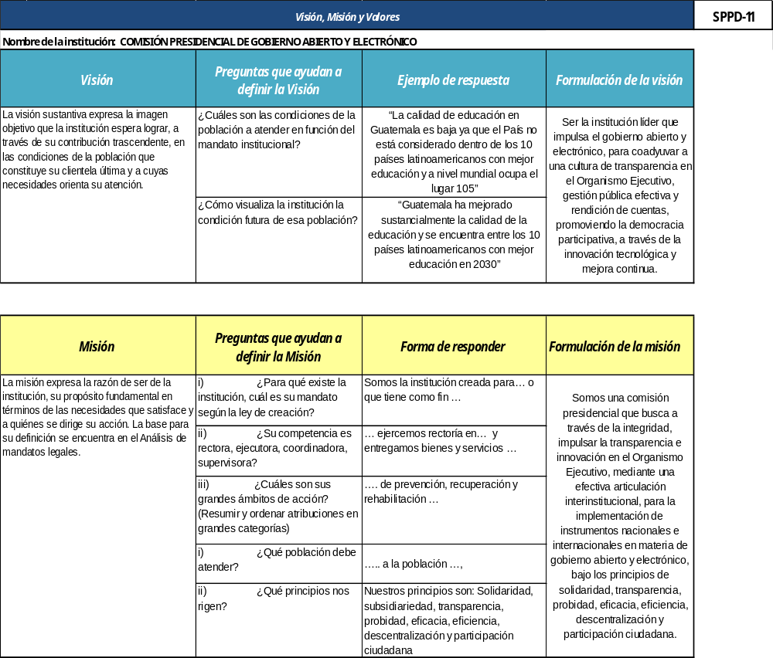

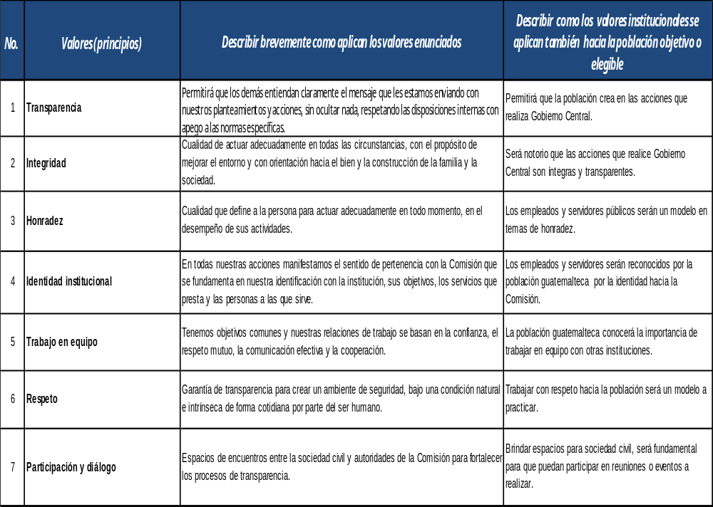Fuente: Elaboración Unidad de Planificación.

  - Análisis y Definición de Estrategias FODA

Las estrategias buscan priorizar y enmarcar las acciones en rutas que aseguren el alcance de los objetivos estratégicos de la Comisión GAE y su contribución a la ejecución y evaluación de las acciones definidas, haciéndolo de una manera efectiva.

Las estrategias responden al Objetivo General del Plan con acciones a coordinar y movilizar la capacidad de intervención de instituciones y actores e involucrar a la población de todos los grupos en espacios institucionales, legales y legítimos, para que coordinen, faciliten y ejecuten planes y otras acciones en materia de gobierno abierto y electrónico.

Las estrategias abordan, de manera simultánea, cuatro dimensiones en las cuales la Comisión GAE debe tener capacidad de aprovechar sus potencialidades y evitar los riesgos que derivan de su situación actual y la relación con el entorno social, económico, político y cultural en el que trabajará durante los siguientes años.

La primera dimensión se ocupa del potencial de la Comisión para incrementar su capacidad instalada en materia de gobierno abierto y electrónico a efecto de desarrollar competencias que apoyen la gestión institucional y que la población conozca de los procesos de ejecución.

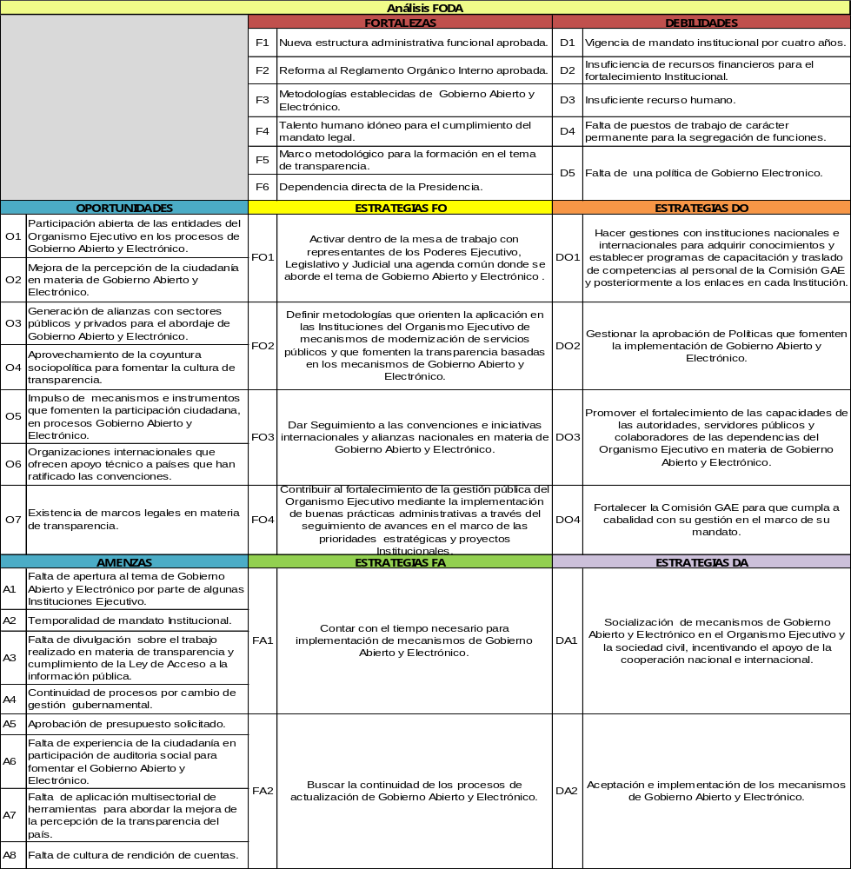Fuente: Elaboración Unidad de Planificación.
- Seguimiento a Nivel Estratégico:

  - Mecanismos de Seguimiento a Nivel Estratégico

En el presente diagrama se evidencia la naturaleza de las actividades de la Comisión GAE, con lo cual se ligan las actividades, generando subproductos, el cual a su vez genera una producción institucional que pretende alcanzar los resultados institucionales inmediatos, intermedios y finales que deriven en el logro del resultado estratégico proyectado.

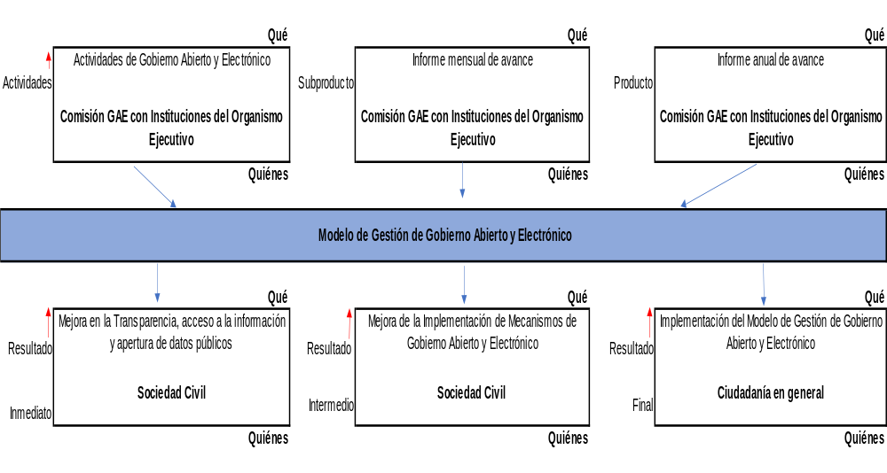Fuente: Elaboración Unidad de Planificación.

4.2 Producto: La producción de la Comisión GAE es un documento de mucho valor para la administración pública en general, pero especialmente en el Organismo Ejecutivo, que es en donde se evidencian todas las intervenciones, avances y compromisos en los Planes de Acción Nacional de Gobierno Abierto, los avances en materia de gobierno electrónico y mejoramiento de plataformas digitales, entre otras muchas mejoras que los Ministerios y otras entidades del Ejecutivo alcanzan y esto trasciende a la población. Cabe resaltar que tal como el presupuesto es anual, el producto se alcanza gradualmente en el ejercicio fiscal correspondiente y por lo tanto el resultado va generándose con el trascurso de los años a mediano y largo plazo.

4.3 Subproductos: Son los informes mensuales de avance de los Órganos Técnicos de la Comisión GAE, los cuales involucran directamente las intervenciones hacia los Ministerios y entidades del Organismo Ejecutivo, para alcanzar la misión y visión institucional, así como los objetivos planteados en las bases legales que sustentan su funcionamiento.

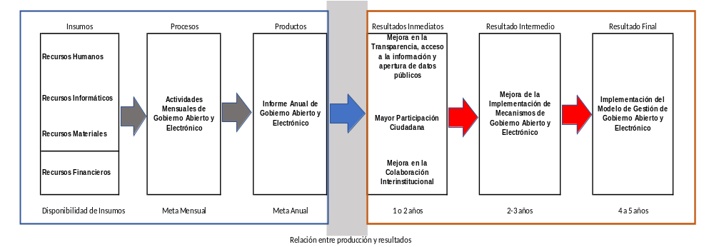 Fuente: Elaboración Unidad de Planificación.

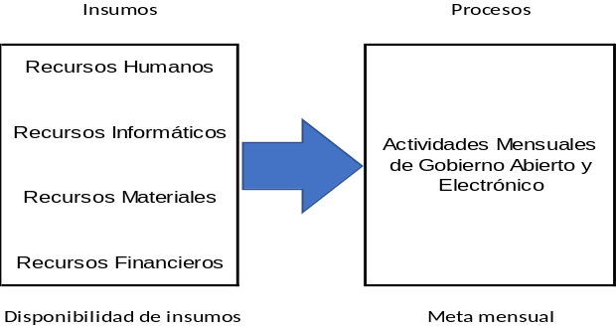

Fuente: Elaboración Unidad de Planificación.

- Planificación Operativa Multianual

  - Producto, Subproductos y Meta

La Comisión GAE para los ejercicios fiscales 2023-2027 estableció un Producto, dos Subproductos y su respectiva meta, los cuales se describen a continuación:

- Producto:

Organismo Ejecutivo con Informes de logros en materia de Gobierno Abierto y Electrónico.

- Subproducto:

- Informe de avance en el fortalecimiento de la gestión Institucional;
- Informe de avance en materia de Gobierno Abierto y Electrónico.

- Meta:

Para el año 2023 los 14 Ministerios del Estado cuentan con Programa de Gobierno Electrónico.

  - Mecanismos de Seguimiento a Nivel Multianual

Los mecanismos de seguimiento establecidos por la Comisión GAE, se basa en la Implementación del Modelo de Gestión de Gobierno Abierto y Electrónico, de manera que al establecer mecanismos de gobierno abierto y electrónico se tendrán mejoras significativas y serán reconocidas a nivel nacional e internacional.

- Planificación Anual y Cuatrimestral

  - Red de Categorías Programáticas

La Comisión GAE estableció para el ejercicio fiscal 2023, la siguiente categoría programática:

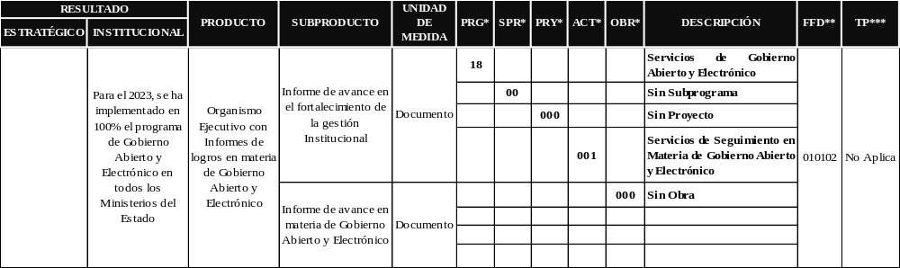Fuente: Elaboración Unidad de Planificación.

  - Programación Mensual del Producto y Subproductos

La Comisión GAE para el ejercicio fiscal 2023 estableció un Producto y dos Subproductos, los cuales se describen a continuación:

- Producto:

Organismo Ejecutivo con Informes de logros en materia de Gobierno Abierto y Electrónico.

- Subproducto:

- Informe de avance en el fortalecimiento de la gestión Institucional;
- Informe de avance en materia de Gobierno Abierto y Electrónico.

  - Programación Mensual de Acciones

La programación establecida mensual, es la elaboración de un informe, en el cual se describen las acciones que realizan los órganos sustantivos de la Comisión GAE, por lo que estos permitirán alcanzar la meta establecida en el ejercicio fiscal 2023.

  - Programación de Insumos

La programación de insumos establecida para el ejercicio fiscal 2023, asciende a un monto de Q 14,375,453.50; el cual contempla las acciones a realizar por los órganos sustantivos, órganos administrativos, órganos de apoyo técnicos y control interno. Es necesario indicar que la Comisión GAE no brinda de manera directa la prestación de un servicio o un producto a la población guatemalteca, por lo que el objeto de la Comisión, es apoyar las acciones de los Ministerios y dependencias del Organismo Ejecutivo.

  - Seguimiento a Nivel Anual

El mecanismo de seguimiento anual establecido por la Comisión GAE, se basa en la Implementación del Modelo de Gestión de Gobierno Abierto y Electrónico, por lo que al momento de establecer mecanismos de gobierno abierto y electrónico se tendrán mejoras significativas y serán reconocidas a nivel nacional e internacional.

  - Indicadores de Productos e Insumos

El indicador institucional establecido por la Comisión, muestra los avances obtenidos con la implementación de acciones de Gobierno Abierto y Electrónico, lo que permitirá la Implementación del Modelo de Gestión de Gobierno Abierto y Electrónico.

Anexos

Caja de herramientas de apoyo para elaboración del instrumento de planificación estratégica

Plan Estratégico Institucional 2023
PEI

Plan Operativo Multianual 2023-2027 POM

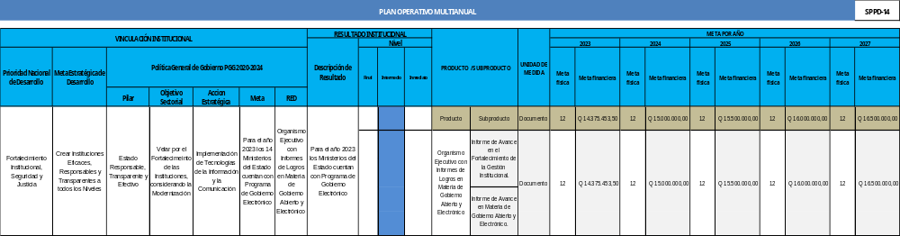

Plan Operativo Anual-2023
POA

